Die isotherme Zustandsänderung
(oder die Zustandsänderung bei konstanter Temperatur)

An dieser Stelle soll das Gas bei unveränderter Temperatur untersucht werden. In diesem Fall ist das Gesetz von Boyle-Mariotte gültig. Weiterhin können wir von der Gültigkeit des I. Hauptsatzes der Wärmelehre ausgehen. Im p-V-Diagramm ist ihr Zusammenhang dargestellt worden.

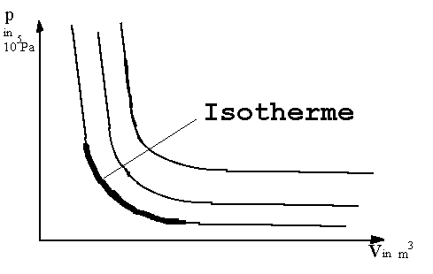
Die Gasmenge befindet sich in einem wärmeisolierten Behälter. Damit kann weder Wärmeenergie in den Behälter hineingelangen, noch aus dem Behälter entweichen.

Nach dem I. Hauptsatz der Wärmelehre gilt:

Da die innere Energie unverändert bleibt (ΔT = 0), ist ΔE = 0.

Beim Zusammenpressen des Gases geben die Moleküle Wärme ab, damit kann die Arbeit verrichtet werden. Umgekehrt wird beim Ausdehnen Wärme frei, die vollständig in Arbeit umgewandelt wird.

Die aufgenommene Wärme ist gleich der verrichteten Arbeit.

Betrachten wir die Abbildung, so können wir leicht feststellen, daß die Arbeit W genau der Fläche A unter der Kurve entspricht. Um die Arbeit genau zu berechnen, fehlen uns noch einige mathematische Hilfsmittel.
Ist die Volumendifferenz ΔV (auf der V-Skala die Differenz (Abstand) zwischen V₂ und V₁) nicht so groß, so haben wir die Möglichkeit die Arbeit annäherungsweise als Trapezfläche zu bestimmen. (Die Fläche als Trapez zu betrachten ist jedoch eine grobe Schätzung.)

Hausaufgabe:
S. 68 Nr. 1) Welche Arbeit wird von dem Gas verrichtet, wenn sich 1 kmol Helium bei einer Temperatur von 22,4 m3 auf 44,8 m3 ausdehnt?
S. 68 Nr. 2) Mit welcher Arbeit können wir 0,5 kg Wasserstoff bei einer Termperatur von 0o C isothermsich von 12 m3 auf 4 m3 zusammendrücken ausdehnt? Die relative Molekülmasse ist 2.

